DIPLOMADO EN APRENDIZAJES SOBRE ECOLOGÍA INTEGRAL E INTERVENCIONES ETNO-ECOLÓGICAS
El Centro Misionero Maryknoll de América Latina y el Instituto Superior Ecuménico Andino de Teología (ISEAT), te invitan a participar del "Diplomado en Aprendizajes sobre Ecología Integral e intervenciones etno-ecológicas", que se iniciará el 6 de mayo, adjuntamos los detalles del mismo a continuación. Los esperam@s, por favor confirmar su asistencia a los teléfonos anotados en la parte inferior de la presente o al correo: secretaria@cmmalbolivia.org

COSTO: 1800 Bs.
FECHAS: Inicio el 6 de mayo
HORAS: 08:30 a 17:30
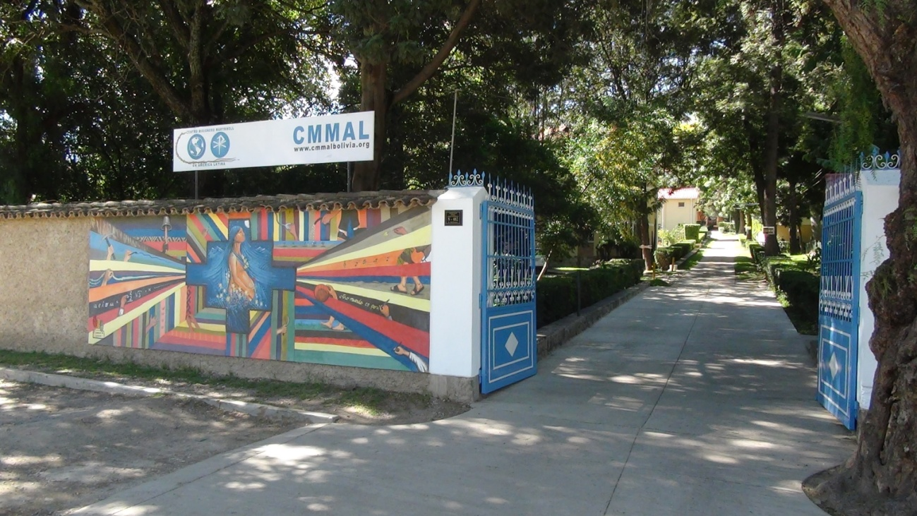

LUGAR:
El Diplomado se realizará de forma alternativa en Cochabamba y La Paz, para el caso de COCHABAMBA en la sala principal del Centro Misionero Maryknoll en América Latina. Calle Kollasuyo Nro. O-0527 Zona Cala Cala (Ref.: Av. Simón López primer puente, 1 cuadra al norte cruzando la ciclo vía), para el caso de LA PAZ C. Aspiazu N°638 - Zona Sopocachi (Instituto Superior Ecuménico Andino de Teología - ISEAT)

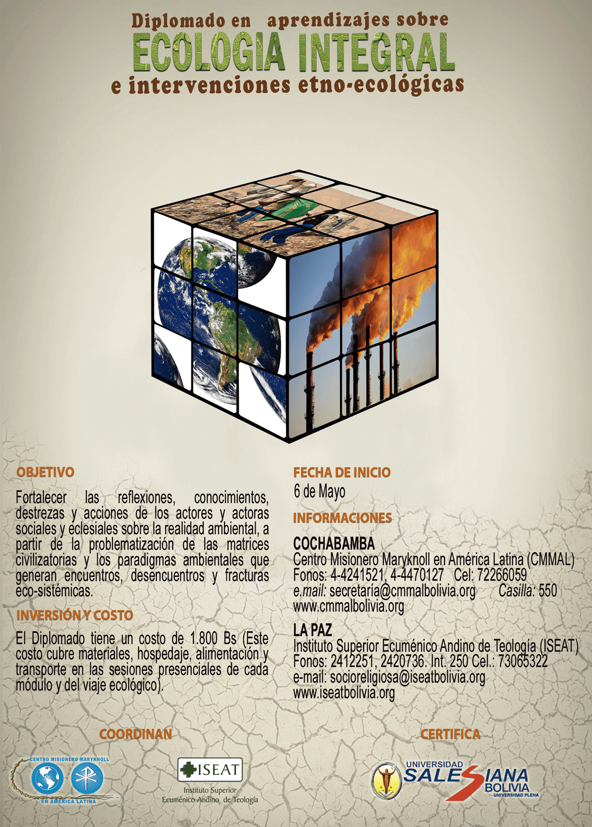

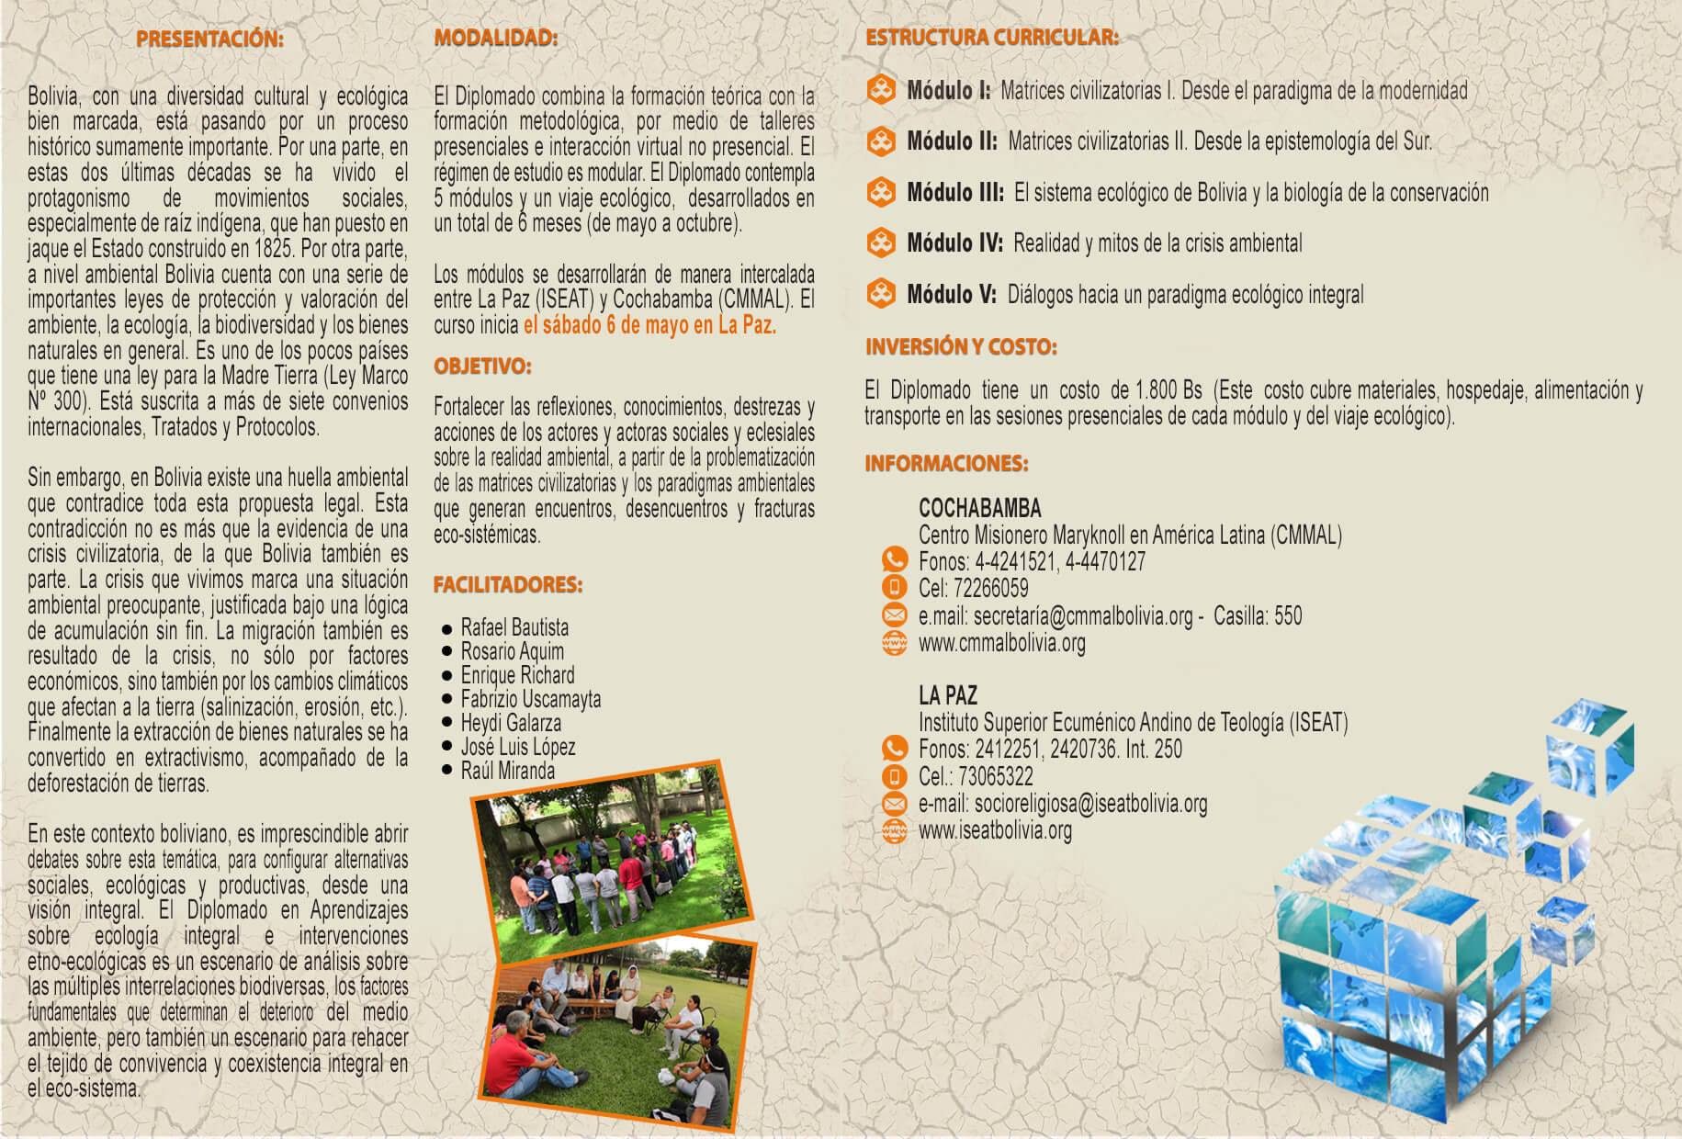

E-mail: secretaria@cmmalbolivia.org
Teléfonos: 4241521 - Cel: 72266059

